**Функциональные магнитоактивные наноматериалы на основе полисульфидного каучука**

***Пылинская Д.А., Диченсков В.В., Тихонова А.А, Рябков Е.Д.***

*Студент, 4 курс бакалавриата*

*МИРЭА – Российский технологический университет,*

*Институт тонких химических технологий имени М.В. Ломоносова, Москва, Россия*

*E-mail: darya.pylinskaya.00@mail.ru*

Одним из перспективных направлений в химии материалов является создание и изучение “умных” полимерных композиций. Эти материалы демонстрируют существенные изменения своих свойств в ответ на внешние воздействия, такие как температура, pH, электрическое или магнитное поле [1]. В настоящей работе были получены “умные” функциональные композиты на основе полисульфидного каучука (тиокола) и ферромагнитной жидкости. Данный материал может найти широкое применение в области современной электроники, радиопоглощающих покрытий и робототехники [2]. Ферромагнитную жидкость, представляющую собой коллоидную дисперсию частиц магнетита (Fe3O4), была получена методом соосаждения и стабилизирована в органическом растворителе. Стабилизация наночастиц необходима для предотвращения их агрегации и обеспечения устойчивости дисперсии в различных условиях. Для снижения стоимости конечной композиции, в ряде экспериментов дополнительно использовали оксид титана в качестве второго наполнителя. После процесса вулканизации полученные образцы композитов исследовали на прочность при разрыве (рисунок 1).

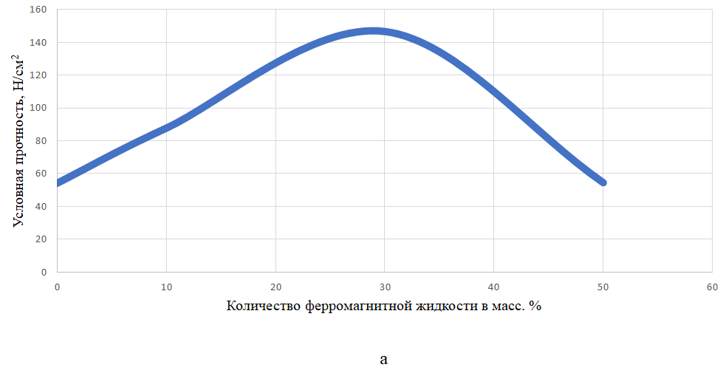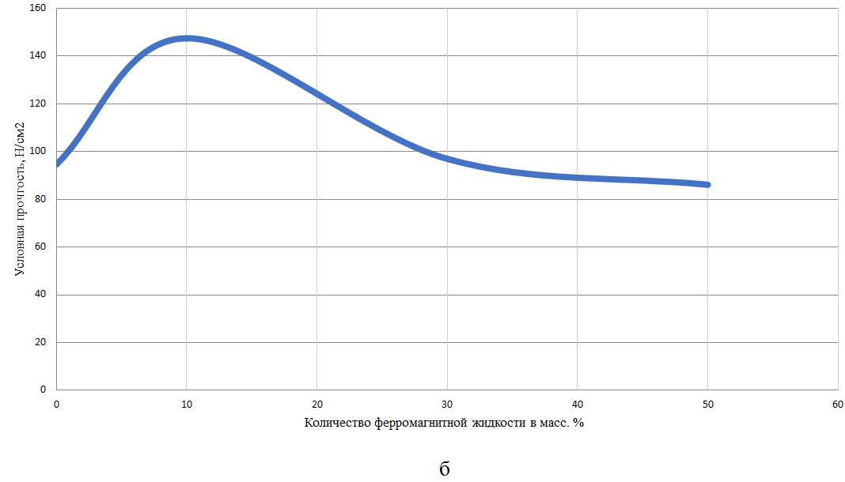

Рис. 1. Условная прочность при растяжении: а – образцы без добавления оксида титана; б – образцы, содержащие 40 масс. % оксида титана.

Экспериментальные данные показывают, что максимальная условная прочность достигается при 40% TiO2 и 10% ферромагнитной жидкости, когда в первых 4 образцах максимальная условная прочность достигается лишь при 30% магнитных наночастиц. Таким образом в данном исследовании была получена серия магнитоактивных композитных материалов, проведены их первичные испытания и определена предельная наполняемость композита. Дальнейшие исследования свойств получаемых образцов будут проведены нашей научной группой.

**Литература**

1. Wang W. et al. Designable micro‐/nano‐structured smart polymeric materials //Advanced Materials. – 2022. – Т. 34. – №. 46. – С. 2107877.
2. Fu Y. et al. Recent process of multimode stimuli-responsive flexible composites based on magnetic particles filled polymers: characteristics, mechanism and applications //Composites Part A: Applied Science and Manufacturing. – 2022. – Т. 163. – С. 107215.